**趋势系统5.0，趋势系统的迭代升级，系统演化路径**

趋势1.0，固定的一个时间框架，跟随趋势交易（如1H）。

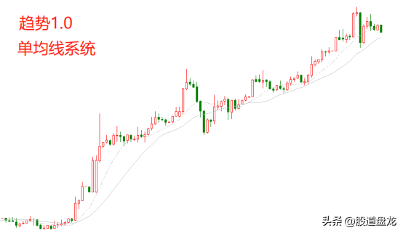

趋势2.0，固定的多个时间框架，大级别过滤，跟随趋势交易（如1H，4H、1H）。

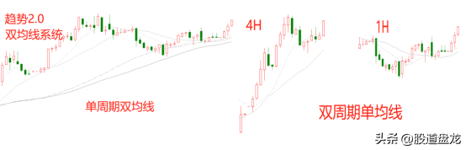

趋势3.0，无固定的一个时间框架，追随强势趋势时间框架，追击趋势交易（有趋势的一个周期）。（理解为两级趋势一致，进场交易）

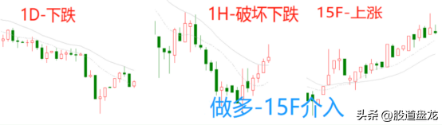

趋势4.0，无固定的多个时间框架，追随强势趋势时间框架，小级别介入，大级别离场，追击趋势交易（有趋势的一个周期、小级别周期）。

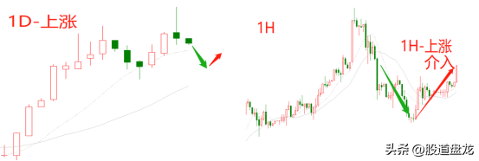

趋势5.0，无固定的多个时间框架，追随强势趋势时间框架，更小级别介入，更大级别离场，见招拆招随机应变，小趋势转大趋势，在小级别趋势结束，看小级别趋势是否生成大级别趋势，生成大级别趋势就转到大级别图形，未生成大级别趋势就出场，以此类推，小级别风险大级别利润，追击趋势交易（趋势延续性稳定性较好，一直从1H趋势扩大1M趋势）。

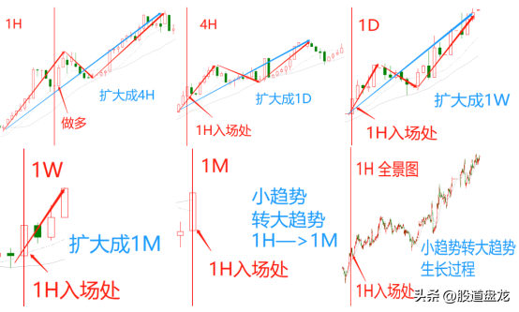

两级趋势入场，小级别进入，大级别离场，关注小级别可以否转成大级别。入场交易的级别需要稳定。